Впору бить тревогу: курить электронные сигареты школьники начинают уже с десяти лет

Пагубная мода

**Молодых людей, которые курят (или как они сами любят говорить, «парят») электронные сигареты, мы видим на улицах каждый день. Создается впечатление, что классические табачные изделия стремительно уходят в прошлое, а их место занимают новомодные гаджеты. Проблема глубже затяжки заядлого курильщика: яркие с приятным запахом вейпы привлекают внимание детей и подростков. Чтобы быть в тренде и не отставать от сверстников, мальчики и девочки сначала пробуют, а потом прочно подсаживаются на парогенераторы.**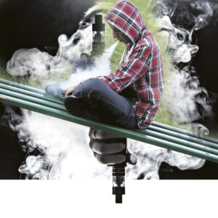

«Парят» и не парятся

Сегодня специалисты во всем мире (и белорусские не исключение) утверждают, что вред от «паровых» гаджетов не меньший, чем от обычных сигарет. В нашей стране эту информацию сегодня стараются доносить до детей во всех учреждениях образования.

**Ольга Вешапидзе, социальный педагог СШ № 4 г. Минска**, финалист районного конкурса «Столичный учитель — столичному образованию» в номинации «Педагог социальный» 2018 года, часто сталкивается в своей работе с этой проблемой:

*— Дети начинают курить «электронки» уже с пятого класса. Мы это особенно прочувствовали в прошлом учебном году. У некоторых ребят появляются собственные электронные сигареты: родители дают деньги на карманные расходы, иногда этого хватает, чтобы накопить на вейп. Покупают и у старших ребят, и у недобросовестных продавцов.*

Хотя официальной статистики никто не ведет, педагоги исходя из собственных наблюдений утверждают, что «парят» и девочки, и мальчики примерно в равной степени. Здесь гендерного разделения уже нет. Подогревает дурное пристрастие и то, что запах от «электронок» быстро выветривается, — родители не заметят и не отругают. Хотя есть и взрослые, которые не видят в этом ничего плохого и даже покупают своим детям электронные сигареты, считая их безвредными. Ольга Владимировна говорит, что пик курения вейпов приходится на седьмой-восьмой класс:

*— Это сложный подростковый возраст, особенно бунтарский.*

Привычка перерастает в зависимость

В наших школах обязательно проводят тренинговые мероприятия о вреде курения, лекции (зачастую их читают врачи-наркологи), демонстрируют последствия курения табака и «электронок».

**Анжела Максименко** — одна из специалистов, регулярно посещающих учебные заведения. Она детский врач-психиатр наркологического диспансерного отделения Минского областного клинического центра «Психиатрия-наркология». Специалист убеждена, что зависимость приходит к подросткам гораздо легче, а избавиться от нее им труднее. Анжела Максименко тоже подтвердила, что проблема курения электронных средств заметно омолодилась:

*— Регулярно бываю на заседаниях комиссий по делам несовершеннолетних и исходя из собственных наблюдений могу сказать, что дети 10—12 лет попадают в эту категорию. Проблема в том, что они отрицают сам факт вреда от электронных сигарет. Мы объясняем, что и вред, и никотиновая зависимость от вейпов такие же, как и от обычных сигарет.*

Анжела Леонидовна призывает родителей, столкнувшихся с этой проблемой, не стесняться обращаться к врачу:

*— Когда человек, будь то взрослый или ребенок, бросает курить, у него возникают симптомы, связанные с отвыканием (раздражительность, плохое настроение, головные боли, бессонница). Врач поможет подобрать лекарства, которые их ослабят. Детям бросить курить труднее, это связано с особенностями не до конца сформировавшегося организма: он слабее и физически, и эмоционально. Родители не должны ругать ребенка в этом случае, они должны предложить свою помощь.*

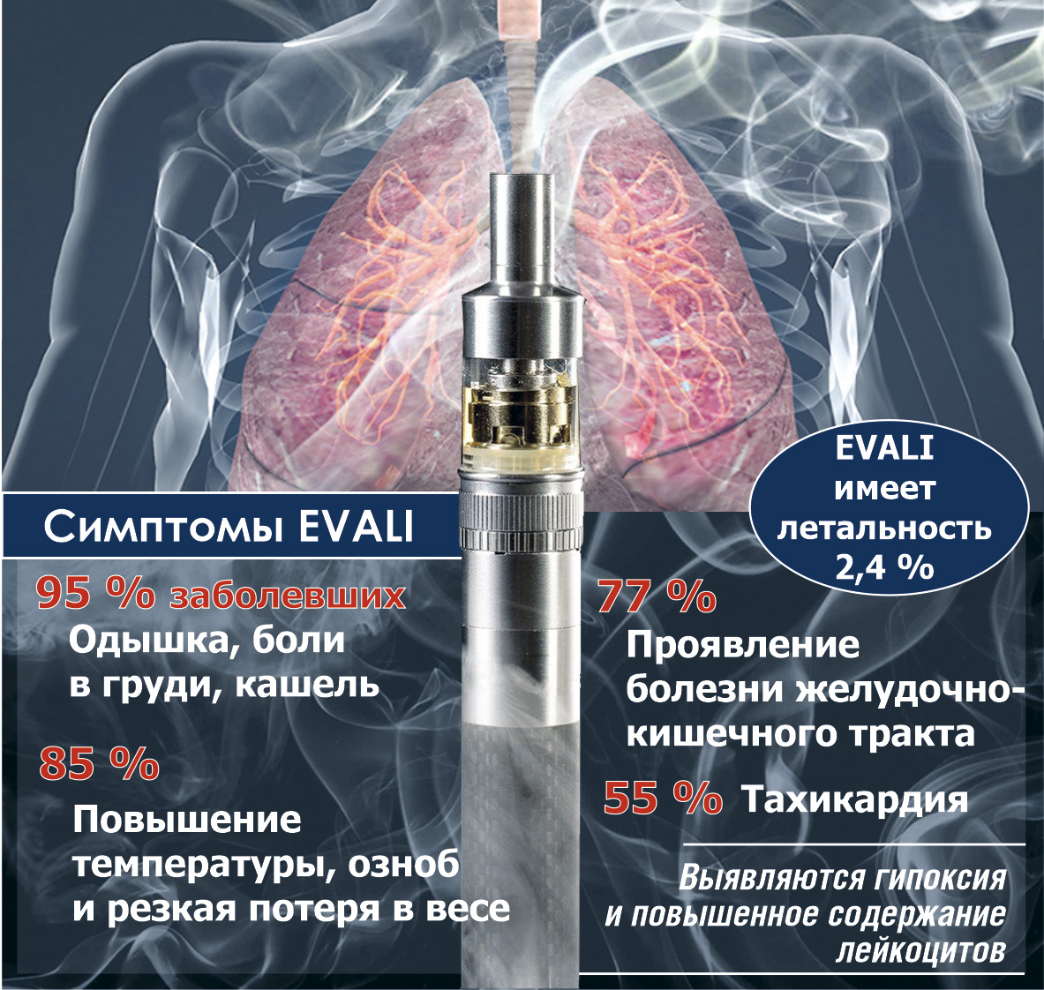

Могут привлечь к ответственности

Разговоров (даже со специалистом) зачастую бывает недостаточно, поэтому к несовершеннолетним курильщикам есть и более радикальный подход. Если ученик попался за «парением» в школе, у него временно отбирают устройство и отдают только родителям. Обычно инцидент считается исчерпанным после беседы. Но если такие случаи регулярно повторяются, собирается совет профилактики с родителями и участковым инспектором инспекции по делам несовершеннолетних (ИДН). Там обсуждают это правонарушение, принимают меры общественного воздействия.

То, что это именно правонарушение, объясняет **Александр Близнюк, начальник отдела организации работы ИДН управления профилактики МВД**. По его словам, законом запрещено потребление табачных изделий, использование электронных систем курения, систем для потребления табака в определенных местах. Одним их таких мест и является школа, поэтому подростка (как и взрослого) за «парение» в школе можно привлечь к административной ответственности в виде штрафа. Родители могут выплатить до четырех базовых величин (сейчас это 128 рублей). Также вейпы нельзя курить в лифтах, подъездах, на детских площадках, в лагерях, на остановках и маршрутах пассажирских перевозок.

*— За продажу табачных изделий и электронных систем курения и жидкостей для них несовершеннолетним продавцу грозит штраф до 20 базовых величин (640 рублей),*— добавляет Александр Близнюк.

Как воспаление легких

**Валентин Коровкин, доктор медицинских наук, профессор кафедры пульмонологии и фтизиатрии БелМАПО**, рассказывает, что из-за электронных сигарет в мире появилась новая болезнь — EVALI (повреждение легких, связанное с курением электронных сигарет). Она очень напоминает острую двустороннюю пневмонию.

В России диагноз EVALI впервые поставили в прошлом году 17-летнему Арсению Мамаеву. У него появились одышка и кашель, повысилась температура, затем начались рвота и боль в животе. За две-три недели он потерял больше 10 килограммов!

*— В 2019 году в Минске и я видел компьютерную томограмму молодого человека с двусторонним поражением легких по типу матового стекла — токсический отек органа дыхания. Он активно курил электронные сигареты,*— говорит Валентин Сергеевич.

Важно, что в ковидное время диагностировать эту болезнь и отличить ее от вирусного поражения легких практически невозможно ни клинически, ни рентгенологически. Иммунологические тесты, конечно, дадут информацию, но всегда ли? Поэтому при любом поражении легких и пациент, и врач должны быть информированы о вейпе.

**5 неочевидных признаков того, что ребенок курит электронные сигареты:**

♦ растут карманные расходы;

♦ в речи проскальзывают слова, связанные с курением;

♦ следы на одежде (жирные пятна от жидкостей);

♦ часто пропадает аппетит (из-за сладких вкусов курительных жидкостей);

♦ возникает раздражительность.